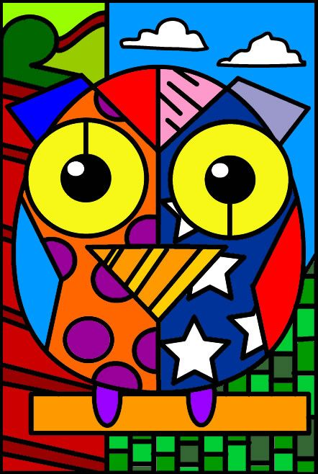
PLA DE TREBALL

18 - 22 de novembre

EINES | Operacions: sumes i restes portant, taules 2 i 3.  Problemes.  L’adjectiu i la descripció.  Gènere i nombre.
BAULES | Narvals per dins i per fora.  Felins: lapboock
PLÀSTICA | Brito Romero
TUTORIA | Coeducació.

*

*

Estic millorant .........................................................................................
- Encara em costa una mica ........................................................................
- Aquesta setmana m’he sentit....................................................................

